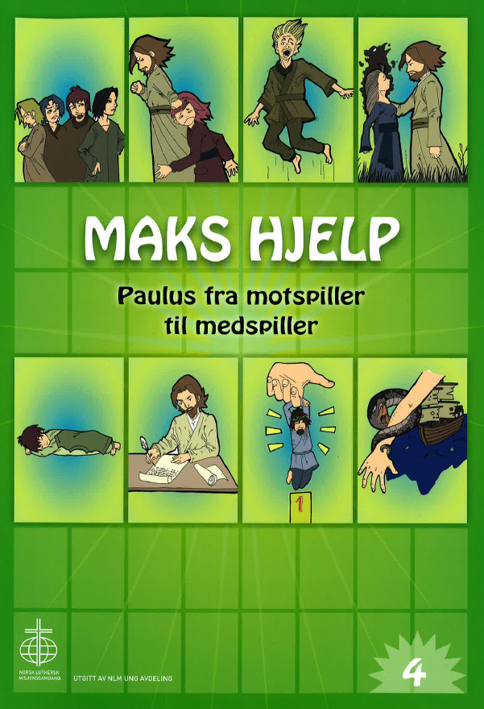

**Leiropplegg høstleirene 2022**

Innhold

**Kjære bibeltimeholder!** 3

**1. Samling: Vitnene blir forfulgt** 5

**2. Samling: Forandringen** 8

**3. Samling: Idrettsstevne** 10

**4. Samling: Statsborgerskap** 12

**Aktiviteter** 15

Sortere NT på tid 15

28 dager på rad 15

# **Kjære bibeltimeholder!**

Takk for at du bruker tid og krefter på å forberede og holde bibeltimer for leirbarna!

Dette året holder vi oss i Apostlenes gjerninger. I leiropplegget for vinterleirene, konsentrerte vi oss om de første kapitlene, sommerleiropplegget tok vi utgangspunkt i Filip og den etiopiske hoffmannen som vi møter i Apostelgjerningene 8. Høstleirene vil handle om siste del av apostelgjerningene.

*Målet for leiren at barna skal få se at Gud kan forandre mennesker. Gud er mektig og kan gjøre mer enn vi forstår, og som Guds barn er vi aldri alene*

I bibeltimeopplegget finner du stoff til fire samlinger

De kan for eksempel fordeles slik:

Kveldssamling fredag: Disiplene blir forfulgt

Bibeltime lørdag: Forandringen (Paulus omvendelse)

Kveldssamling lørdag: Idrettsstevne (Misjon)

Bibeltime søndag: Statsborgerskap

**Smågruppespørsmål**

Legg gjerne opp til en liten 10 minutters samling i grupper hvor barna får snakke litt med en leder om det de har hørt. Det går også å bruke spørsmålene i plenum.

**Intro-blader til utdeling**

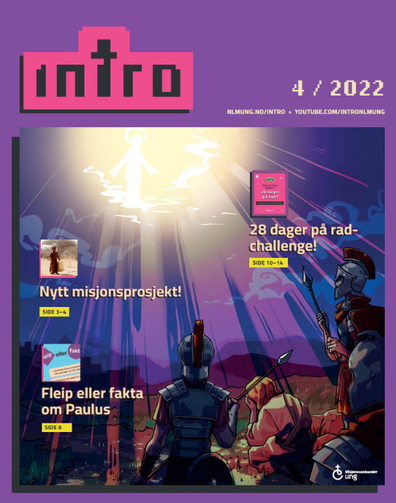

Tema for høstens Intro-blad er Paulus -Mannen som hatet Jesus og samsvarer med dette leiropplegget. I bladet finner dere blant annet sider for leir, med plass til notater og hilsener fra leirvenner. I tillegg til oversikt over Bibelens bøker og tekst til en bibelmemoreringssang. Bladet kan bestilles gratis til utdeling på nlmung.no/introblader eller på epost ung@nlm.no.

Minner også om youtubekanalen: Intro -NlmUNG: <https://www.youtube.com/channel/UC-djtkhHmWAQnKB1BLpiMxg> Vis gjerne hele eller deler av en Intro-episode under leiren. Episode 3 (23.9), 4 (7.10) og 5 (21,10) handler om samme tema som i dette leiropplegget.

**Kilder**

Innholdet i dette leiropplegget er hentet fra MAKS HJELP Paulus fra motspiller til medspiller. Dette og flere Makshjelp hefter kan lastes ned som gratis pdf, eller kjøpes som fysisk hefte. <https://www.nlm.no/ressursbank/nlm-ung/maks-hjelp/>

Alle bibeltekstene i opplegget er hentet fra Bibel 2011 © Bibelselskapet. Gjengitt med tillatelse.

**Flere bibeltimeopplegg**

Du finner flere bibeltimeopplegg på NLM Ungs nettside: <https://nlm.no/arbeid-i-norge/nlm-ung/ressurser/leiropplegg/>

Lykke til med forberedelsene. Gud velsigne tjenesten din!

Vennlig hilsen

**Turid Slettebø**  
Barne- og familiekonsulent

Sinsenveien 25, 0572 Oslo  
+47 22 00 72 00

# **1. Samling: Vitnene blir forfulgt**

**Bibeltekst:** Apostelgjerningene 1 – 7 (Et utvalg)   
Minneord: Og dere skal være mine vitner i både Jerusalem og hele Judea, Samaria og like til jordens ende. Apg.1,8b

**Mål:**

* Skape forventning til leiren og bibeltimene
* Vi skal være Jesus sine vitner, og han er med oss alle dager.
* Det koster å være kristen, men Gud gir kraft

**Formidlingsform:**

* Ballongblåsing eller film som innledning til bibeltimen.
* Fortell historien.
* Lag en fontene til slutt.

**Du trenger:**

* Ballong /globusball
* Halvliters plastflaske
* Plastelina
* Sugerør
* Varmt og kalt vann
* Kasserolle
* Projektor/pc

**Innledning: verdens ende**

Start med å blåse opp en jordklode. Har du to jordkloder kan to deltakere få prøve å blåse dem opp raskest. Har du ikke jordklode, kan du bruke en hvis ballong og tegne et verdenskart på den når du har blåst den opp.

I dag skal vi snakke om verdens ende.

Vis filmen: «Jesus drar til himmelen» <https://www.youtube.com/watch?v=KbWgK1bnabg> (2,5 min.)

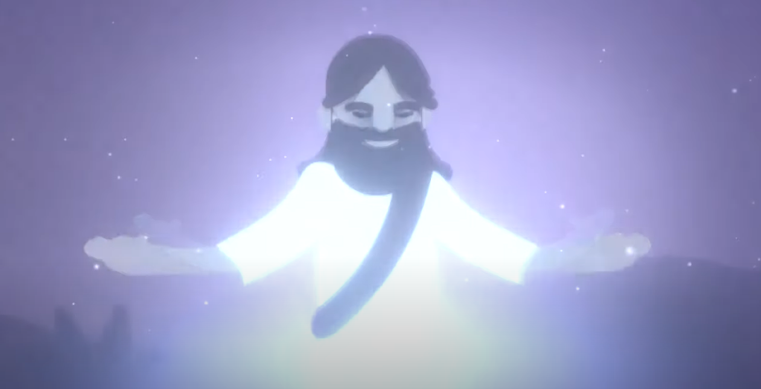

Eller fortell denne innledningen:

Disiplene til Jesus hadde gått sammen med ham i tre år. De hadde sett ham gjøre under, hørt ham fortelle om Gud sin far og sett hvordan han møtte forskjellige mennesker. De trodde han var den lovende messias som de ventet på, han som Gud skulle sende som redningsmann. Nå var Jesus død. De satt alene igjen, var redde, gjemte seg og visste ikke lenger hva de skulle tro.

**Fortell historien**

Hjelpepunkter for å fortelle historien:

* Trekk tråden fra Jesu død, om hvordan vennene hans er redde og gjemmer seg på forskjellige måter.
* Jesus er ikke død. Han viser seg for disiplene sine flere ganger, men også for andre.
* Jesus gir de redde vennene oppdraget om å fortelle videre om ham. Rett etter blir han hentet opp til himmelen. Agp 1,8-11
* Nå visste disiplene at det var sant. Jesus var Guds sønn. Gud lar dem ikke være alene med oppdraget. Han sender en hjelper, Den Hellige Ånd. Apg.2,2-4.
* Fra å være redde, forandret vennene til Jesus etter de hadde fått Den Hellige ånd. Frimodig begynner de å fortelle videre om Jesus.
* Peter forteller at Jesus måtte dø for å redde alle oss mennesker. Apg.2,14ff
* Jesus sine venner forteller videre om ham med ord og under apg.3
* De kristne blir forfulgt og noen blir fengslet. Apg. 4 og 5
* Stefanus er den første som blir drept fordi han er kristen. Apg.7.54-60
* Paulus ser på og er enig i mordet på Stefanus apg 8,1 og 22,20

**Avslutning**

Hva er et vitne?

Vis gjerne Faktamannen fra INTRO som forteller hva et vitne er: <https://www.youtube.com/watch?v=dvf0JhgfPmg&t=555s> (spol frem til 2:15 min. og stopp 3:30).

Lag en fontene:

De første kristne hadde Jesus i hjertet og kunne ikke la være å fortelle om ham selv om det kunne være farlig. Jesus hjalp dem å fortelle videre akkurat slik han hjelper oss. Slik det varme vannet gjør at vannet spruter ut av flaskefontenen vår, hjelper Jesus oss til å boble over av ham.

Lag hull i korken på en halvliters plastflaske. Fyll flasken halvfull med kaldt vann og sett sugerør gjennom korken. Sugerøret skal så langt ned i flasken at det kommer under vannoverflaten. Sprekken mellom sugerøret og korken tettes med plastelina. Det samme brukes for å tette åpningen på sugerøret. Stikk et lite hull med en når i plastelinaen på toppen av sugerøret. Sett flasken i en kasserolle. Fyll på med varmt vann. Da vil luften i flaska utvide seg, og vannet presses ut av flasken, og du får en fontene. Ekstra morsomt blir det med litt zalo i flaska.

Til de eldste barna kan man si noe om forfølgelse i dag. Helt siden Stefanus har mennesker verden over blitt forfulgt og drept for sin tro. Organisasjonen Åpne dører formidler mange slike historier på nettsiden opendoors.no.

**Smågruppespørsmål**

* Hvorfor blir det flere kristne i verden selv om de møter motstand?
* Hvordan får vi kraft av Gud?
* Hvor er verdens ende? Hvordan går man dit?

# **2. Samling: Forandringen**

**Bibeltekst:** Apostelgjerningene 8 og 9  
Minneord: De svarte: Tro på Herren Jesus, så skal du og dine bli frelst. Apg.16, 31

**Mål:**

* Barna skal lære om at Paulus trengte omvendelse, for han gikk på feil vei.
* Gud ber oss aldri om oppgaver vi ikke klarer å gjøre

**Formidlingsform:**

* Vise U-skilt som innledning
* Fortell historien. Bruk gjerne et sterkt lys
* Lek en slags blindelek til slutt

**Du trenger:**

* Et stort U-Trafikkskilt
* Et kraftig lys (stålampe eller litt stor lommelykt)
* Pc og projektor
* Solbriller med teip på
* 5-6 små ting
* Evt. stoppeklokke

**Innledning:**

Hold frem et U-skilt. Tegn gjerne opp et stort i realistisk størrelse i papp. La barna fortelle deg hva det betyr. I dag skal vi snakke om en som skiftet retning.

Paulus har lært av foreldrene å tro på Gud. Da han var fem år, lærte han å lese. Læreboka var det gamle testamentet. Han visste at Gud hadde lovet å sende en frelser, Messias. Sammen med de andre israelittene ventet han på redningen. 12 år gammel satt Paulus og lærte for å bli en skriftlærd av Gamaliel. I tillegg lærte han seg et mer vanlig yrke. Han laget telt.

**Fortell historien**

Hjelpepunkter for å fortelle historien:

* Etter Stefanus død, er det flere som begynner å forfølge de kristne, og menigheten i Jerusalem blir spredt. Apg. 8,1-2
* Paulus har begynt å forfølge de kristne. Apg 8,3.
* De kristne forteller videre om Jesus der de er. Apg 8, 4ff
* Paulus spør ypperstepresten om å få lov til å reise til Damaskus for å fengsle kristne der. Apg 9, 1-2.
* Paulus møter Jesus i et sterkt lys på veien dit og blir blind. Apg 9, 3-7 *(Når du kommer til punktet der Paulus møter lyset, vender du det sterke lyset rett mot barna)*
* Paulus blir leid inn til Damaskus, han verken spiser eller drikker i tre dager. Apg. 9,8-9.
* Ananias er en kristen og bor i Damaskus. Han får beskjed av Gud om å gå til Paulus. Ananias sier han er redd for Paulus som er en forfølger, men Gud sier han har utvalgt Paulus. Apg 9, 10-16 *(Ta frem trafikkskiltet igjen. Det kom et slikt skilt i Paulus liv. Han angret på veien han hadde valgt da han forfulgte de kristne. Han omvendte seg og begynte å tro at det Jesus hadde sagt var sant).*
* Ananias går til Paulus og ber for ham. Paulus får synet tilbake. Apg 9, 17-18
* Paulus begynner å tro på Jesus som Guds sønn. Han forteller alle han møter at han tror på Jesus. Apg. 9,20
* De kristne er litt redde for Paulus i begynnelsen. Og jødene begynner å forfølge Paulus. Apg. 9, 21-24
* De kristne i Damaskus må hjelpe Paulus til å rømme fra byen. De redder ham ved å fire ham ned fra bymuren i en kurv. Apg. 9,25

**Avslutning**

Vis gjerne en challenge fra INTRO som forteller litt om da Paulus møter lyset, og da han blir firt end fra muren her: <https://www.youtube.com/channel/UC-djtkhHmWAQnKB1BLpiMxg> (Sesong 4 Episode 3).

Oppgaven Ananias får virker farlig og umulig. Paulus var der for å ta de kristne, og Gud ber Ananias om å gå til ham! Det var Gud som ba Ananias om å gå. Han som har skapt oss og kjenner oss best, spør oss aldri om noe vi ikke kan klare.

Manglende oversikt:

Dekk til et par solbriller med svart teip, men la det være igjen to små hull for hvert øye. Legg 5-6 ting utover gulvet, og la et av barna ta på seg brillene. Nå skal han eller hun plukke opp en ting og legge den på anvist plass og plukke opp neste. Ta tiden om flere vil prøve. Det er ikke lett, for man har ikke oversikten når man bare ser bittelitt av gangen. Slik var det sikkert for disiplene da de ble spredt rundt omkring. Men Gud hadde oversikten og lot det skje, for på den måten fikk nye områder høre om Jesus.

**Smågruppespørsmål**

* Hvordan kunne Gud og Ananias snakke sammen?
* Hva er det å bli omvendt? Må man bli omvendt?

# **3. Samling: Idrettsstevne**

**Bibeltekst:** Apostelgjerningene 20; Rom 10,14-15; 2.tim 2,5; 1.kor 9,24-25

Minneord: Rom 10.14: Og hvordan kan de høre dersom ingen forkynner?

**Mål:**

* Ingen hører om Jesus hvis vi ikke forteller videre.

**Formidlingsform:**

* Del ut godteri
* Fortell historien
* Avslutt med et språkeksperiment

**Du trenger:**

* Pose med godteri
* Pc og projektor
* Barnas misjonsprosjektblad 22/23 (Bestill gratis [ung@nlm.no](mailto:ung@nlm.no) )

**Innledning:**

Ha med en pose godteri. Gi den til første person på raden. Snakk med barna om hva de føler om dette. Er det urettferdig? Javel? Hva kan vi gjøre? Kanskje de finner ut at vi kan dele. Få den første personen til å ta en bit og sende posen videre.

Paulus er nå på sin 3. misjonsreise og er på vei fra Efesus mot Hellas.

**Fortell historien**

Hjelpepunkter for å fortelle historien:

* Paulus fortsetter å fortelle videre om Jesus til både dem han møter på sin reise og til dem han sender brev.
* På denne reisen kom han også innom Korint. Der hadde han bodd tidligere. I Korint pleide det å være idrettsstevner. Paulus hadde derfor mye å gjøre som teltmaker. *(Hva er en teltmaker? 21.10 kommer INTRO-episode 5, som handler om dette. Den kan vises.* [*https://www.youtube.com/c/INTRONLMung*](https://www.youtube.com/c/INTRONLMung) *)*
* I brevene sine sammenligner han noen ganger kristendom med idrettsprestasjoner. Seieren vi vinner som kristne er mer verdt enn idrettsmedaljer. 1.kor. 9,24-25.
* For Paulus er det viktig at alle får kjennskap til evangeliet. I Korint skriver han brev til menigheten i Roma. Paulus vet at ingen mennesker kan bli kristne hvis ingen forteller dem om Gud. De kan ikke tro på en som de aldri har hørt om, og de kan ikke høre hvis ingen forteller dem. Rom 10, 14-15.

Vi gjerne en episode fra Barnas Misjonsprosjekt <https://www.nlm.no/bidra-i-arbeidet/innsamlinger/barnas-misjonsprosjekt/>

**Avslutning**

Snakk et språk til barna du tror ikke så mange vil forstå. *(Bruk for eksempel «Lær Swahili» siden i bladet til barnas Misjonsprosjekt, eller lær deg noen ord eller fraser på gresk)* 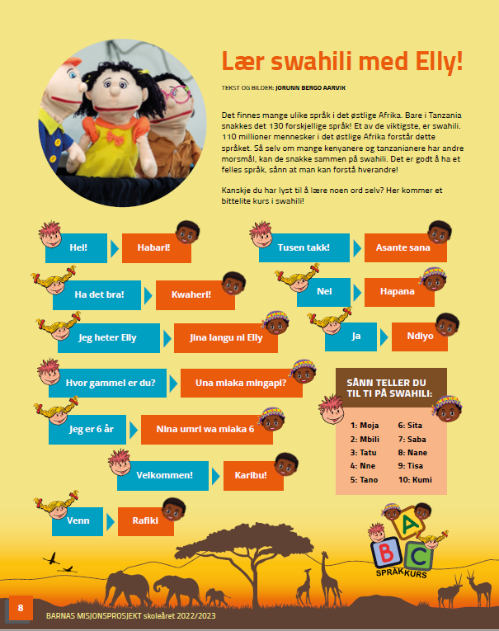

Spør hva du sa. Hvis ingen kan språket kan de ikke forstå, selv om det du sier er kjempeviktig. Det nye testamentet var opprinnelig skrevet på gresk. Heldigvis har noen oversatt dette til norsk. I dag er det mange som fortsatt ikke har bibelen på sitt egen språk. Det er også noen i verden i dag som snakker et språk ingen kristne snakker. Noen må lære seg deres språk for at de skal få mulighet til å høre om Jesus og hva han har gjort for dem. *(Hold opp den tomme godteposen fra begynnelsen)* Det gjelder å ikke holde de gode nyhetene for seg selv!

**Smågruppespørsmål**

* Hvorfor er det så viktig å fortelle flere om Jesus?
* Hvorfor er det mange som ikke har Bibelen på sitt eget språk?

# **4. Samling: Statsborgerskap**

**Bibeltekst:** Apostelgjerningene 21. 27-28,31 (Utvalg)

Minneord: 1.Tim 2,5: For det er én Gud og én mellommann mellom Gud og mennesker: mennesket Kristus Jesus.

Filipperne 3,20: Men vi har vår borgerrett i himmelen, og derfra venter vi frelseren, Herren Jesus Kristus.

**Mål:**

* Jesus er vår syndebukk og mellommann
* Det følger privilegium ved å tilhøre Guds familie: det evige liv

**Formidlingsform:**

* Innledning med en leteaktivitet
* Fortell historien
* Dramastykke som avslutning. Evt. vis et klipp fra INTRO

**Du trenger:**

* Bilde av et lam, eller et kosedyr
* pass

**Innledning:**

Gjem et bilde av et lam, eller bruk et kosedyr. La barna lete etter det. Jødene levde etter GT, der står det at de trenger å ofre for eksempel et dyr som en slags unnskyldning til Gud for at de gjør gale ting. Paulus som var blitt en kristen trengte ikke det lenger. Nå er han kommet tilbake fra sin 3. misjonsreise og er i Jerusalem. Her blir han tatt godt imot av sine venner, men de er bekymret for ham, og i dag skal vi få høre hvordan det gikk da han var i templet.

**Fortell historien**

Hjelpepunkter for å fortelle historien:

* I Jerusalem ville Paulus gå opp til tempelet for å gjøre et offer. Som kristen var det bestemt at de ikke lenger hadde behov for dette, men Paulus var født jøde og ønsket å gjøre det. Apg. 21, 24-26
* I tempelet tror noen at han er kommet for å vanhellige det aller helligste, for han sier at vi ikke lenger trenger å ofre noe lam, Jesus har blitt ofret en gang for alle. De angriper Paulus og vil slå ham. Det blir opprør i hele Jerusalem og vaktene stiller mannsterke. Apg. 21, 27-36
* Paulus taler til folket og forteller om det han har opplevd. Han kommer ikke så langt i talen før de avbryter med skrål og skriking. Apg. 22, 1-23
* Paulus sier han er Romersk statsborger og vil ha saken sin lagt frem i Roma. Apg 22, 25. (*Hold gjerne opp et pass og snakk om hvilke rettigheter det gir oss)*
* På vei til Roma forliser skipet med Paulus og andre fanger. Men de kommer seg i land på Malta og mange begynner å tro på Jesus. Apg 27- 28,10
* Paulus kommer til Roma og blir sittende lenge i fangenskap. Her skriver han flere av brevene vi finner i Det nye testamentet.
* Paulus skriver at den viktigste borgerretten er den vi som tror på Jesus har i himmelen. Filipperne 3,20

**Avslutning**

Dette er et dramastykke som kan vises etter andakten. Stykket prøver å forklare minneordet.

Personer og utstyr:

Det trengs tre personer. En vakt (V), en gutt/jente i slitte og flekkete klær (G), og en forteller (F).

Stykket foregår ved inngangen til et slott. Ønsker man kan man bygge opp noe som ligner på et slott, men det kan også gjøres helt enkelt ved at vakten står foran en dør eller at det er et tenkt slott.

Gjennomføring:

En vakt står utenfor Slottet. En gutt kommer og skal til å gå inn. Vakten avbryter gutten hele tiden slik at han aldri får fullført setningene sine.

V: Nei, stopp! Du kan ikke gå inn der!

G: Jo da, det kan jeg for…

V: Nei, sa jeg. Det kan du ikke. Jeg er satt til å holde vakt her og passe på at ingen uvedkomne slipper inn.

G: Men jeg er ikke uvedkommen. Jeg får lov og jeg er velkommen!

V: Ha, ha! Du velkommen? Slik som du ser ut? Du vet vel at ingen med flekker på klærne kommer inn her?

G: Jeg vet at klærne mine ikke er fine, men du skjønner at…..

V: Ja jeg forstår det veldig godt. Du prøver å komme inn her uten lov. Jeg kan virkelig ikke slippe inn en i fillete klær. Hva tror du kongen ville si da? Hvis jeg slipper inn slike som deg på festen? Nei, beklager du må nok gå igjen.

G: Men jeg har rett til å komme inn. Fordi at…

V: Nei, nå må du slutte å tulle. Det er ikke slik at hvem som helst kan komme hit og si at de har rett til å komme inn. Det er fest på slottet og kongen kan ikke ha slottet fullt av slike som deg.

G: Men jeg er velkommen på den festen for prinsen er…..

V: Hør på det jeg sier da. Du er ikke velkommen, og ikke bland prinsen inn i dette.

G: Men prinsen er broren min og….

V: Nei slutt nå med dette tullet, - Hva sa du forresten?

G: Jeg sa at prinsen er broren min og han har ordnet med rene og fine klær til meg. De skal jeg få inne på slottet. Det er han som har invitert meg. Kongen venter meg og er glad for at jeg ville komme.

V: Du skal få fine klær av prinsen som er broren din og kongen venter deg? Men kjære deg da, hvorfor sa du ikke det med en gang?

*(Frys – De som spiller stopper opp og står helt stille.)*

F: For det er én Gud og én mellommann mellom Gud og mennesker, mennesket Kristus Jesus. (1.tim 2,5)  
Kongen, Gud har invitert til fest. Men ingen mennesker som noen gang har gjort noe galt, som har syndet, kan komme til festen. Prinsen, Jesus han har aldri syndet. Likevel ble han hengt på et kors for å dø. Der sonet han, og gjorde godt igjen, alt det vi mennesker hadde ødelagt med vår synd. Alle som tror på Jesus og vil ha ham som sin frelser, kan få slippe inn på festen hos Gud, for Jesus har ordnet opp med vår synd. Derfor blir vi verdige festen. Men det er bare Jesus som kan hjelpe oss inn på festen. For det er én Gud og én mellommann mellom Gud og mennesker, mennesket Kristus Jesus.

**Smågruppespørsmål**

* Hvilke fordeler har vi som norske statsborgere?
* Hvilke fordeler har vi som statsborgere i Guds rike?

# **Aktiviteter**

## Sortere NT på tid

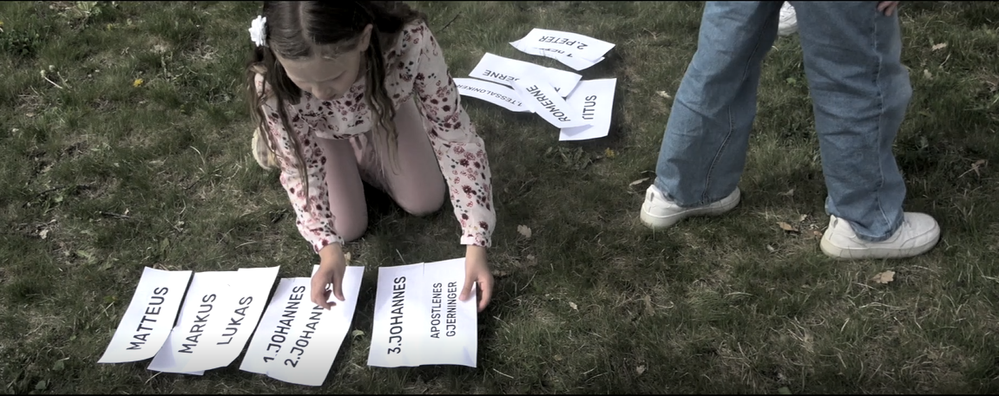

Vis INTRO episode 3 der Håkon ord barna på Hamar utfordrer dere på leir til å prøve å slå tiden de bruker på å ordne NT i rett rekkefølge. Send inn tiden din til [intro@nlm.no](mailto:intro@nlm.no) og vær med i trekningen av en kul INTRO-genser. (Flere hvis dere er et lag 😊)

## 28 dager på rad

Det er bra med gode vaner. Det å lese Bibelen er en god vane. Kanskje dere kan starte på leiren? Historien om Paulus er tema i årets biblechallenge!

<https://www.nlm.no/bibelleseplan>

Viser til resten av MAKS HJELP heftet for flere morsomme leker, aktiviteter, hobbytips og fargeleggingsorginaler. <https://www.nlm.no/ressursbank/nlm-ung/maks-hjelp/////////////>